附表2桃園市政府性別培力、宣導執行成果表
(每課程/活動填報1表)
項次 | 項目 | 資料內容 | 備註
1 | 主辦單位 | 政府單位，名稱：桃園區公所  民間單位，名稱：__________ | 分為政府單位或民間單位
2 | 協辦單位 | 政府單位，名稱：__________  民間單位，名稱：汴洲里里民活動中心(關懷據點) | 分為政府單位或民間單位
3 | 年度 | 112年度
4 | 課程/活動日期 | 「性別平等法」/112年1月6日
5 | 課程/活動名稱
6 | 課程/活動對象
7 | 辦理形式 | 專題報告-性平短片播放及討論會 | 演講、電影賞析與導讀(討論會)、工作坊、讀書會等。
8 | 課程/活動類別 | 性別平等政策綱領  權力、決策與影響力  就業、經濟與福利  教育、文化與媒體  人身安全與司法  人口、婚姻與家庭  健康、醫療與照顧 環境、能源與科技  性別主流化的發展與運用  歷史發展與總體架構  工具概念與實例運用  性別統計  性別影響評估  性別預算  性別分析  性別基礎概念或性別平等意識培力  CEDAW  其他新興議題
9 | 課程/活動簡介(大綱) | 以投影片方式介紹「性別平等法」法規之應用及適用對象，讓里民瞭解其內容與應變，其中認識單元-「性騷擾」，充分了解在職場中或生活中的應用，本單元也確實在生活中需要被普羅大眾重視，盼能將本次課程知識傳遞給家人，起到保護自己跟家人的安全。 | 請以300字以內文字描述。
10 | 參加人數 | 共32人，分別為男性：8人；女性：24人。 | 課程/活動以人數為計，非人次。
11 | 相關照片 | 請提供2張以上電子檔照片，且須有簡要文字說明。 | 每張照片說明均為50字以內。
12 | 相關連結 | 若有網址連結，請填入活動網址。 | 請確認網路連結有效性。
13 | 聯絡方式 | 單位名稱：桃園區農經課  聯絡人姓名：劉O琴  聯絡人電話：03-3348058分機1513 | 請留意個資，勿填列全名及個人手機。
14 | 講師資料 | 單位名稱：  講師姓名：影片宣導 | 請述明講師及其職稱。
15 | 滿意度分析 | 請參考「問卷調查分析表格式」。 | 需包含統計分析，且需區分男女。
16 | 其他 | 1.請附簽到表、講義內容。  2.另視實際情況，請檢附計畫書。 | 均檢附電子檔即可。

問卷調查分析表格式
一、量化分析
瞭解程度  題次 |  | 非常瞭解  人數(%) | 瞭解  人數(%) | 普通  人數(%) | 不瞭解  人數(%) | 非常不瞭解  人數(%)
第1題  (簡易題文) | 合計
 | 男
 | 女
第2題  (簡易題文) | 合計
 | 男
 | 女
第3題  (簡易題文) | 合計
 | 男
 | 女
第4題  (簡易題文) | 合計
 | 男
 | 女
第5題  (簡易題文) | 合計
 | 男
 | 女
第6題  (活動/課程能應用於日常生活或業務中) | 同意程度 | 非常同意  人數(%) | 同意  人數(%) | 普通  人數(%) | 不同意  人數(%) | 非常不同意  人數(%)
 | 合計 | 32人
 | 男 | 8人
 | 女 | 24人
實際人數 | 合計 32人；男 8人(%)、女 24 人(%)。
備註 | 如有多題，請自行增列題次。

活動照片表
時間： 112年1月6日
地點：本區汴洲里里民活動中心(關懷據點) 人數：計約32人
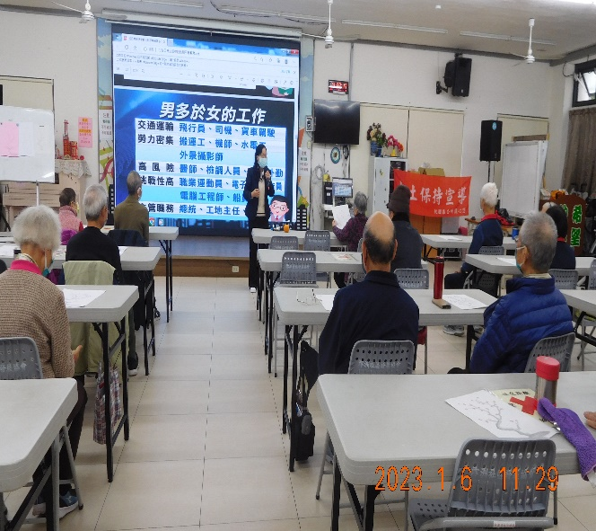 | 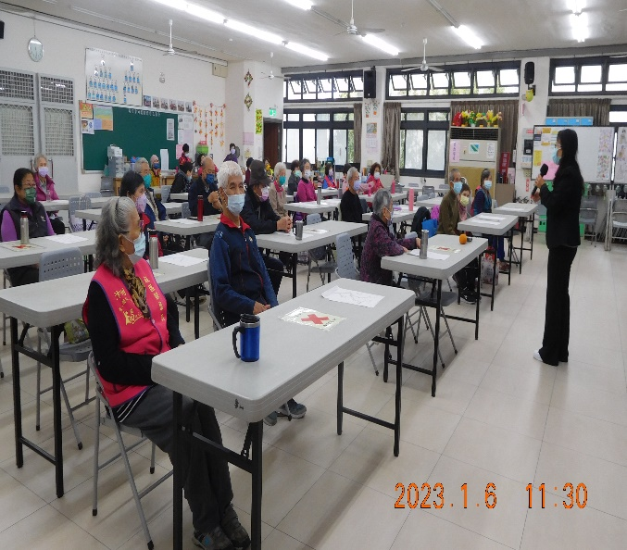
藉著通過的「聯合國永續發展目標」中的第 5 項目標即為「性別平等」（Gender Equality），旨在推動「消除對婦女和女童一切形式的歧視，以實現婦女賦權與性別平等。 | 建立平等和互相尊重的文化，以提升教育與素質，讓兩性在不受性別框架、歧視規限或矮化，及尊重差異與多元文化的環境。隨著時代的進步，人人都有讀書的機  會，因此有許多人都覺得男女要給予一樣的機會、一樣的尊重，並提倡男女平等
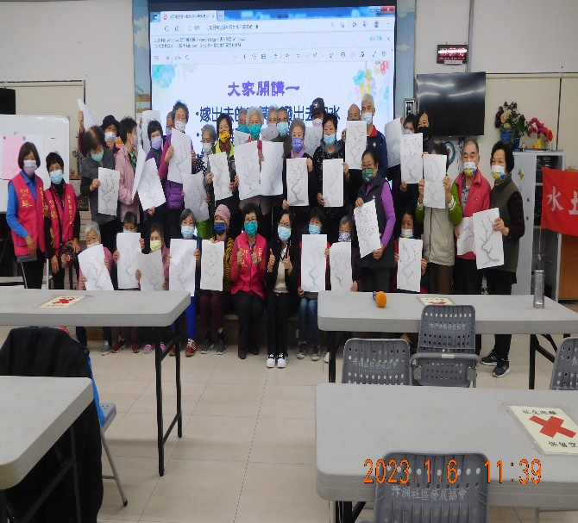 | 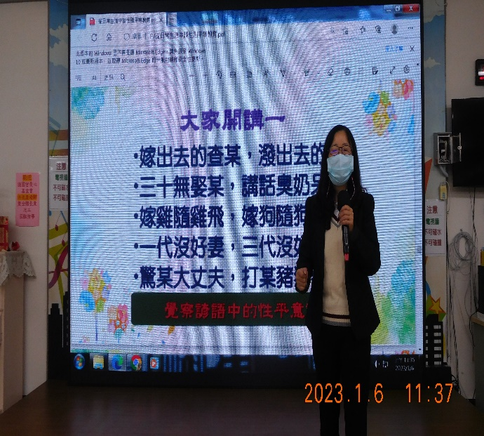
雖然現代人已抹去以前重男輕女的觀念，但是有些阿公、阿嬤因為小時候，父母總是對男生比較好，這種根深柢固的觀念卻忽略的對女兒的關心，藉著這樣的機會跟現場長輩互動，讓大家互動之中導正觀念。 | 提倡性別平等教育是為了造就一個兩性都能夠同樣享有個人基本人權、不受歧視及不受傳統性別角色規限的學習和成長環境，讓每個人都能發揮自己的潛能，達到充分的個人發展，並在這前提下建立和諧及互相尊重的兩性關係。

